KẾT QUẢ THI TIN HỌC THỊ XÃ KINH MÔN
LẦN THỨ XIII NĂM 2023
Chiều ngày 28 tháng 4 năm 2023, tại trường THPT Kinh Môn , Thị đoàn Kinh Môn-Phòng GD&ĐT thị xã Kinh Môn tổ chức hội thi Tin học trẻ thị xã Kinh Môn lần thứ XIII.Hội thi thu hút 70 thí sinh tham gia với 39 thí sinh khối Tiểu học, 20 thí sinh khối THCS, 11 thí sinh khối THPT và 1 sản phẩm phần mềm sáng tạo.
Sau ½ ngày thi căng thẳng, khách quan, nghiêm túc, kết quả chung cuộc thi thuộc về:
Giải nhất bảng A: Em Cao Phương Thảo-4A-Trường Tiểu học Thất Hùng
Giải nhất Bảng B: Em Bùi Đức Duy-8A-Trường THCS Tân Dân
Giải nhất Bảng C: Em Nguyễn Đức Tài-11D-trường THPT Phúc Thành
Với kết quả trên BTC lựa chọn 10 thí sinh đạt giải cao nhất(04 thí sinh bảng A, 03 thí sinh Bảng B, 03 thí sinh bảng C) tham dự Hội Thi Tin học trẻ cấp Tỉnh.
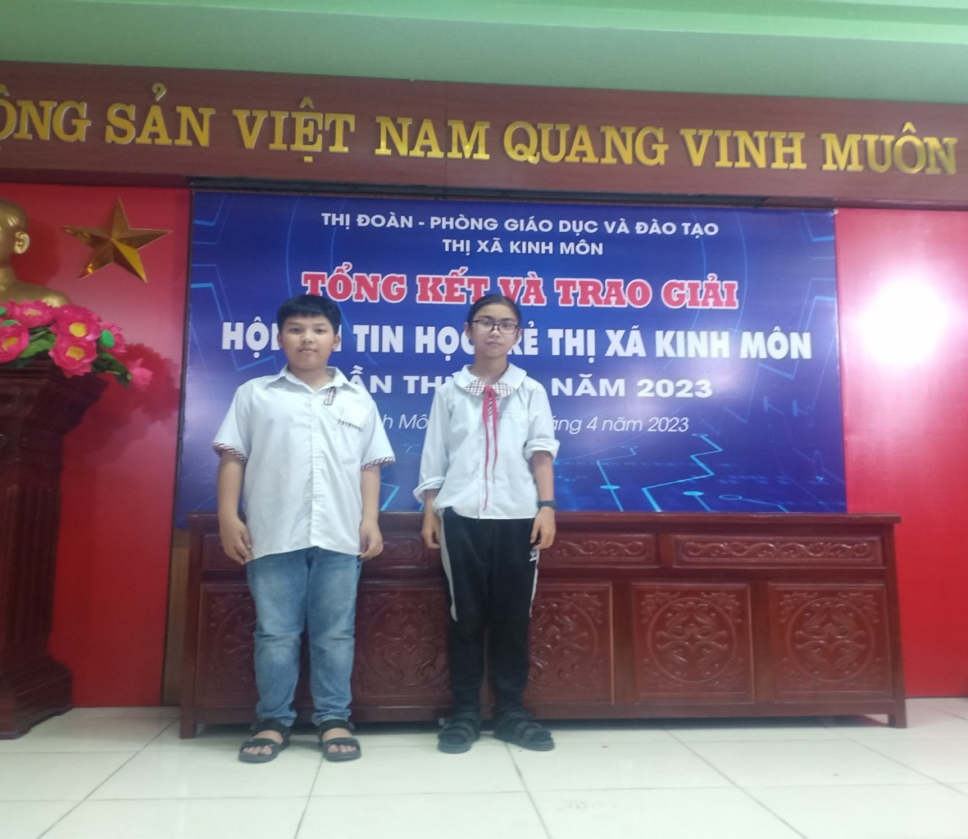
Học sinh Dương Phú Trọng 5B và Nguyễn Khánh Linh 4B
Trường Tiểu học Long Xuyên tham gia hội thi Tin học trẻ

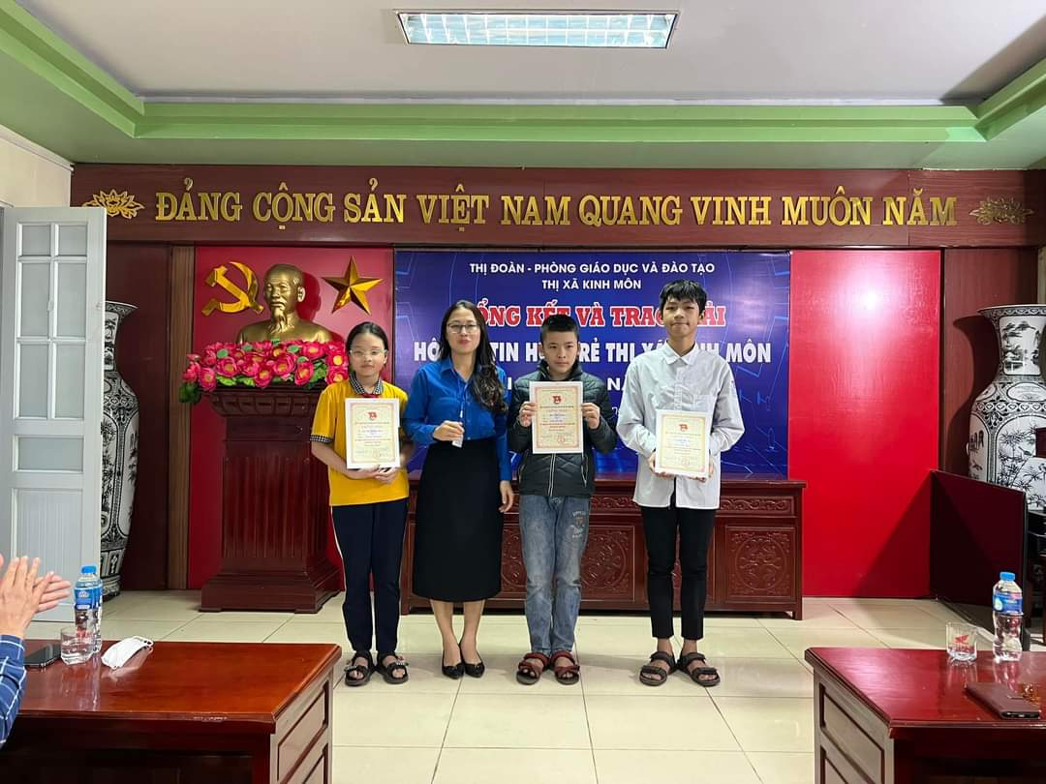
Bí thư thị đoàn cùng 3em học sinh đạt giải nhất
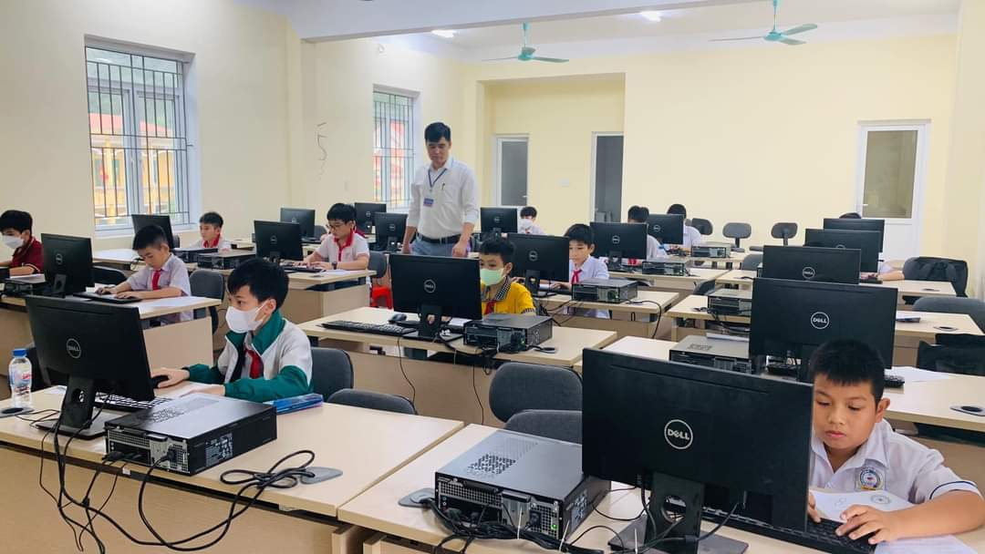
Phòng thi Tin học trẻ khối tiểu học năm 2023

